Федеральное государственное автономное

образовательное учреждение

высшего образования

«СИБИРСКИЙ ФЕДЕРАЛЬНЫЙ УНИВЕРСИТЕТ»

|  |
| --- |
| Институт космических и информационных технологий |
| *институт* |
| Кафедра Прикладной математики и компьютерной безопасности |
| *кафедра* |

**ЛАБОРАТОРНАЯ РАБОТА №9**

|  |
| --- |
| **Шифр Вижинера** |
| *тема* |

|  |  |  |  |  |  |  |
| --- | --- | --- | --- | --- | --- | --- |
| Руководитель | | |  |  |  | В.И.Вайнштейн |
|  | |  |  | *подпись, дата* |  | *инициалы, фамилия* |
| Студент | КИ15-01 №031508683 | |  |  |  | М.С.Димаксян |
|  | *номер группы, зачетной книжки* | |  | *подпись, дата* |  | *инициалы, фамилия* |

Красноярск 2019

**Задание:**

Реализовать шифр Вижинера на любом языке программирования.

**Теория:**

Шифр Виженера состоит из последовательности нескольких шифров Цезаря с различными значениями сдвига. Для зашифровывания может использоваться таблица алфавитов, называемая tabula recta или квадрат (таблица) Виженера. Применительно к латинскому алфавиту таблица Виженера составляется из строк по 26 символов, причём каждая следующая строка сдвигается на несколько позиций. Таким образом, в таблице получается 26 различных шифров Цезаря. На каждом этапе шифрования используются различные алфавиты, выбираемые в зависимости от символа ключевого слова. Например, предположим, что исходный текст имеет такой вид:

ATTACKATDAWN

Человек, посылающий сообщение, записывает ключевое слово («LEMON») циклически до тех пор, пока его длина не будет соответствовать длине исходного текста:

LEMONLEMONLE

Первый символ исходного текста A зашифрован последовательностью L, которая является первым символом ключа. Первый символ L шифрованного текста находится на пересечении строки L и столбца A в таблице Виженера. Точно так же для второго символа исходного текста используется второй символ ключа; то есть второй символ шифрованного текста X получается на пересечении строки E и столбца T. Остальная часть исходного текста шифруется подобным способом.

Исходный текст: ATTACKATDAWN

Ключ: LEMONLEMONLE

Зашифрованный текст: LXFOPVEFRNHR

**Исходный код:**

**Алфавит:**

string ALF_RU = "АБВГДЕЁЖЗИЙКЛМНОПРСТУФХЦЧШЩЪЫЬЭЮЯ";

string alf_ru = "абвгдеёжзийклмнопрстуфхцчшщъыьэюя";

string ALF_EN = "ABCDEFGHIJKLMNOPQRSTUVWXYZ";

string alf_en = "abcdefghijklmnopqrstuvwxyz";

**Преобразование ключа:**

private int Keyword_symb_to_Int_Rotate(char symb)

{

int num = -1;

bool rus = false;

if (alf_ru.IndexOf(symb) > num) { num = alf_ru.IndexOf(symb); rus = true; }

if (ALF_RU.IndexOf(symb) > num) { num = ALF_RU.IndexOf(symb); rus = true; }

if (alf_en.IndexOf(symb) > num) num = alf_en.IndexOf(symb);

if (ALF_EN.IndexOf(symb) > num) num = ALF_EN.IndexOf(symb);

if (rus)

num = num % 33;

else if (num != -1)

num = num % 26;

return num;

}

**Алгоритм зашифрования:**

private void f9_ButtonEncrypt_Click(object sender, EventArgs e)

{

string Source = f9_fieldOriginal.Text.Replace("\r\n", "\r");

char[] message = Source.ToCharArray();

var entered_key = Regex.Replace(f9_fieldKeyword.Text, "[^a-zA-Zа-яА-ЯёЁ]", "");

f9_fieldKeyword.Text = entered_key;

if (entered_key.Length == 0)

{

MessageBox.Show("Некорректный ключ.", "Ошибка");

goto metka_exit;

}

int keyPos = 0;

for (int i = 0; i < message.Length; i++)

{

int one_time_shift = Keyword_symb_to_Int_Rotate(entered_key[keyPos]); //Сдвиг для текущей буквы

if (ALF_RU.IndexOf(message[i]) >= 0)

{

message[i] = ALF_RU[(ALF_RU.IndexOf(message[i]) + one_time_shift) % ALF_RU.Length];

}

if (alf_ru.IndexOf(message[i]) >= 0)

{

message[i] = alf_ru[(alf_ru.IndexOf(message[i]) + one_time_shift) % alf_ru.Length];

}

if (ALF_EN.IndexOf(message[i]) >= 0)

{

message[i] = ALF_EN[(ALF_EN.IndexOf(message[i]) + one_time_shift) % ALF_EN.Length];

}

if (alf_en.IndexOf(message[i]) >= 0)

{

message[i] = alf_en[(alf_en.IndexOf(message[i]) + one_time_shift) % alf_en.Length];

}

keyPos++;

if (keyPos == entered_key.Length) keyPos = 0;

}

string result = new string(message);

f9_fieldCiphertext.Text = result.Replace("\r", "\r\n"); ; ;

metka_exit:;

}

**Алгоритм расшифрования:**

private void f9_ButtonDecrypt_Click(object sender, EventArgs e)

{

string Source = f9_fieldCiphertext.Text.Replace("\r\n", "\r");

char[] message = Source.ToCharArray();

var entered_key = Regex.Replace(f9_fieldKeyword.Text, "[^a-zA-Zа-яА-ЯёЁ]", "");

f9_fieldKeyword.Text = entered_key;

if (entered_key.Length == 0)

{

MessageBox.Show("Некорректный ключ.", "Ошибка");

goto metka_exit;

}

int keyPos = 0;

for (int i = 0; i < message.Length; i++)

{

int one_time_shift = Keyword_symb_to_Int_Rotate(entered_key[keyPos]); //Сдвиг для текущей буквы

if (ALF_RU.IndexOf(message[i]) >= 0)

{

message[i] = ALF_RU[(ALF_RU.IndexOf(message[i]) - one_time_shift + ALF_RU.Length) % ALF_RU.Length];

}

if (alf_ru.IndexOf(message[i]) >= 0)

{

message[i] = alf_ru[(alf_ru.IndexOf(message[i]) - one_time_shift + alf_ru.Length) % alf_ru.Length];

}

if (ALF_EN.IndexOf(message[i]) >= 0)

{

message[i] = ALF_EN[(ALF_EN.IndexOf(message[i]) - one_time_shift + 2*ALF_EN.Length) % ALF_EN.Length];

}

if (alf_en.IndexOf(message[i]) >= 0)

{

message[i] = alf_en[(alf_en.IndexOf(message[i]) - one_time_shift + 2*alf_en.Length) % alf_en.Length];

}

keyPos++;

if (keyPos == entered_key.Length) keyPos = 0;

}

string result = new string(message);

f9_fieldOriginal.Text = result.Replace("\r", "\r\n"); ; ;

metka_exit:;

}

**Результат работы программы:**

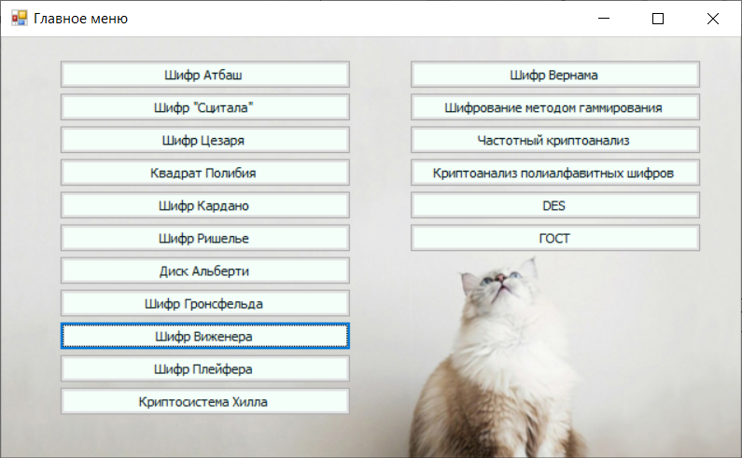

Рисунок 1. Главное меню программы.

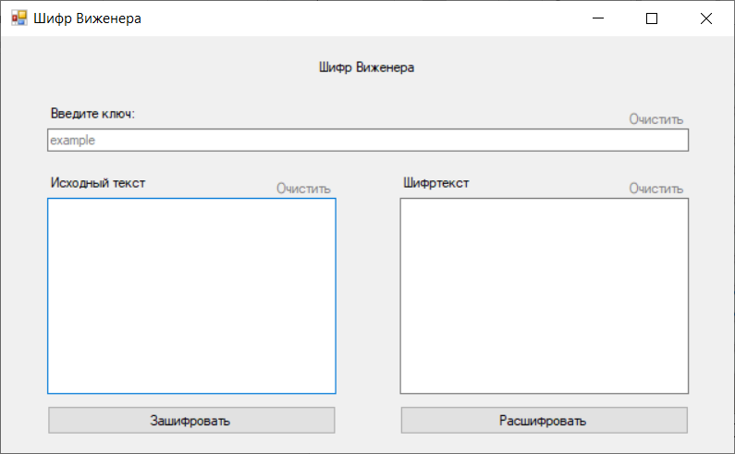

Рисунок 2. Окно шифра Вижинера.

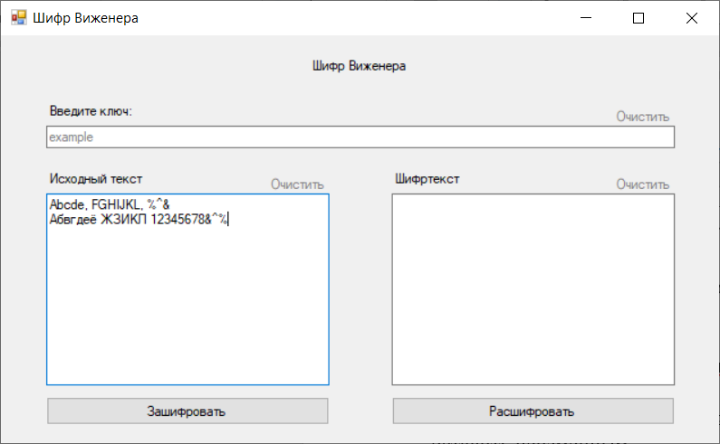

Рисунок 3. Исходный текст.

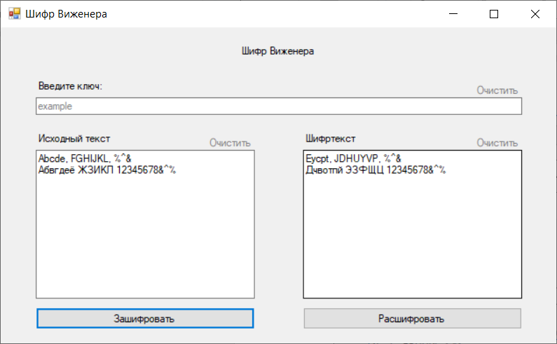

Рисунок 4. Шифртекст (результат зашифрования).

Очистим поле Исходный текст и расшифруем сообщение. Ключ необходимо оставить неизменным.

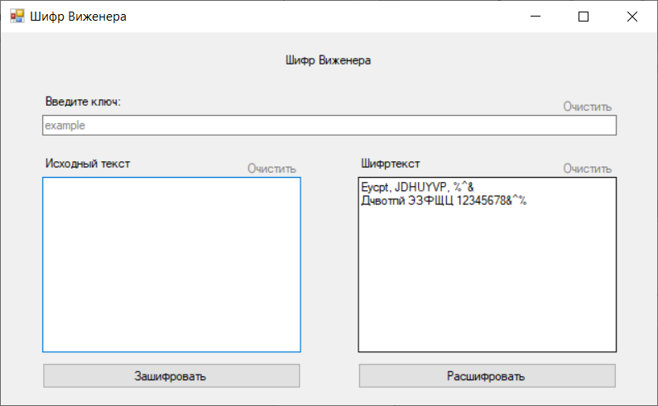

Рисунок 5. Очистка поля Исходный текст.

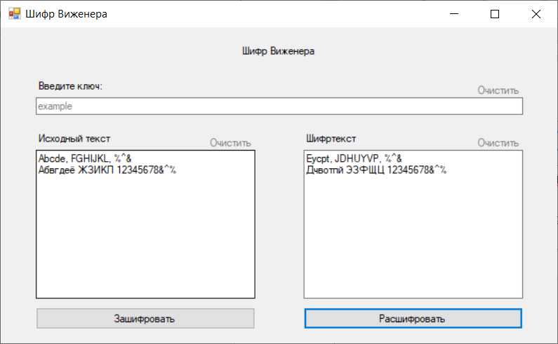

Рисунок 6. Исходный текст (результат расшифрования).

**Вывод:**

В ходе выполнения лабораторной работы я ознакомилась с алгоритмом шифра Вижинера, реализовала на практике программу по зашифрованию и расшифрованию данным шифром на языке C#. Данные навыки я могу применить при реализации других шифров и при дальнейшем использовании шифра Вижинера.